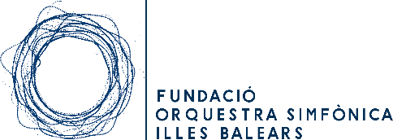
Petita Simfònica 2023
Fundació Orquestra Simfònica Illes Balears

Nom i llinatges

Edat

Instrument i curs d’instrument

Centre de procedència

Telèfon de contacte pare / mare

Correu electrònic

